* 기능적인 부분
  + 1,2

엑셀파일에 있는 ppl 사례 파일을 파이썬 판다스 데이터프레임에 적재하여 ppl 상품, 상품, 방송날자

엑셀파일에 있는 ppl 사례 파일을

* + - 워드클라우드,
    - 외부api사용(네이버api) 루프 형태로 대량의 데이터를 자동으로 사용할 수 있는 걸 어플
    - 크롤링 셀레니움, beutifulsoup, 사용해서 크롤링 가능
    - 판다스 적재, 조작, 저장, 가능
    - Pyplot, seaborn 등을 이용한 시각화 능력 갖춤
  + 3
    - 판다스로 데이터 정재, 적재가능
    - Pyplot, seaborn 등을 이용한 시각화 능력 갖춤
    - Scikit-learn을 통한 xgboost, decision-tree 등의 머신러닝 알고리즘 사용가능
* (github – 뷰티플루언서 socialblade2 코드) 글로우픽 (화장품 리뷰사이트)에서 세부 카테고리별로 20개씩 총 XXXX개를 beatifulsoap과 셀레니움을 사용해 (봇 탐지 우회를 위한 user-agent 설정(, headless 모드, ) 수집하고 하였다
* 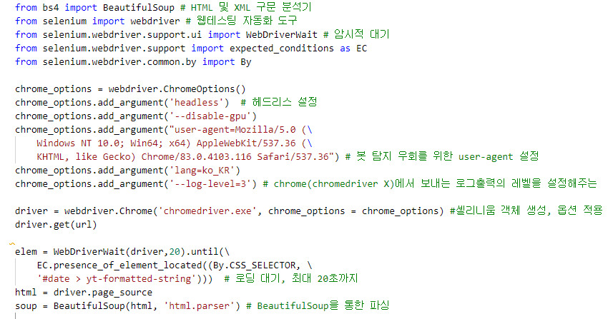
* (github – 뷰티플루언서 csv로파일나우기.ipynb) 파이썬 판다스를 통해 전처리(정규식으로 필터링, 중복제거, 그룹핑(상품명, 카테고리, 브랜드명) 후 csv 파일에 적재
* 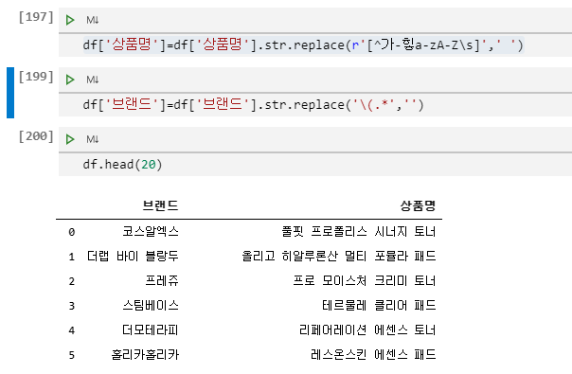
* 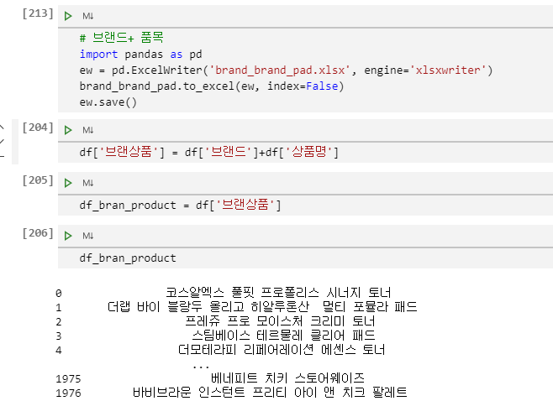
* 수집한 키워드를 바탕으로 beatifulsoap과 셀레니움을 사용해 유튜브에 검색, 연관성 기준 상위 2개의 영상 정보를 수집
* 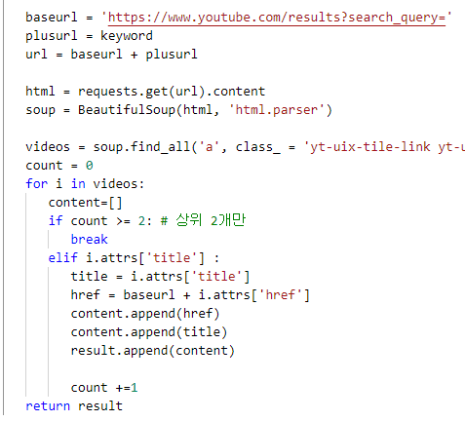
* 네이버 검색 api를 사용하여 방영일 전후 30일의 기간으로 네이버 검색량을 적재
* 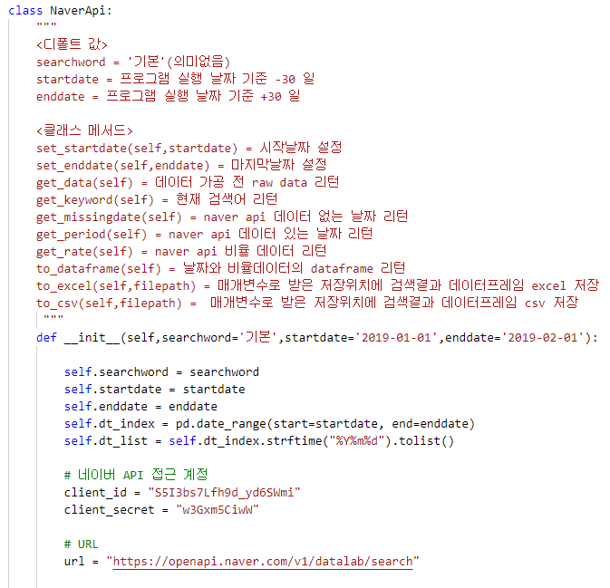
* 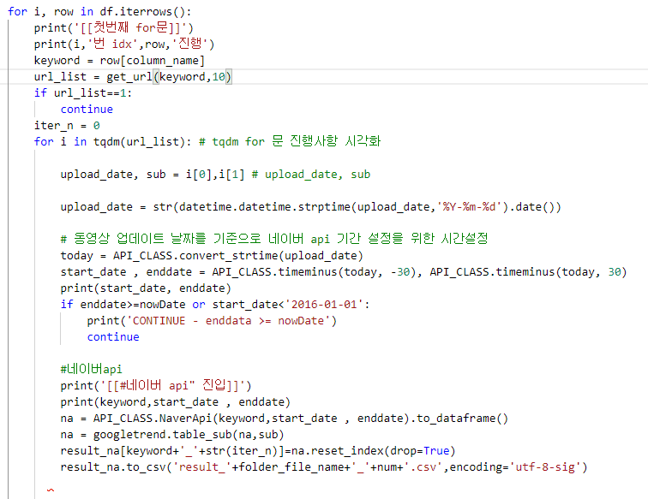
* 시각화 (pyplot, seaborn) -